ДЕТСКИЙ ОТДЕЛ
Мастер-класс «Веточка новогодних пожеланий» в рамкахмеждународной акции «Книговички-2019»
Детский отдел МКУК «Центральная библиотека городского поселения г. Поворино» присоединился кМеждународной акции «Книговички-2019».

Организатором Акции является МБУК г.о. Самара «Централизованная система детских библиотек».
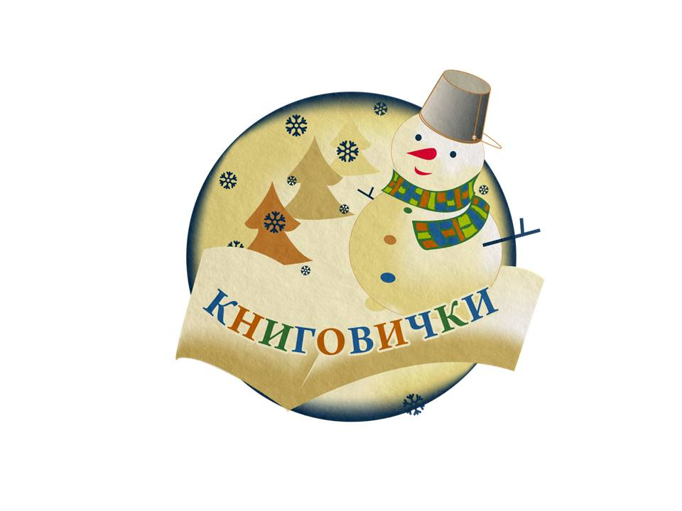
Библиотекари Детского отдела Черкасова Е. А. и Васильева Т. В. организовали для активных читателей мастер-класс «Веточка новогодних пожеланий».

В исполнении мальчишек и девчонок прозвучалилучшие новогодние произведения зарубежных и отечественных писателей: Г. Х. Андерсена «Ель», «Снежная королева», Э. Т. А. Гофмана «Щелкунчик и мышиный король», М. Зощенко «Ёлка», К. Чуковского «Ёлка»и т.д.
Кроме того, ребята с огромным удовольствием познакомились и с другими книгами, представленными на выставке-празднике «Чародейка-Зима».

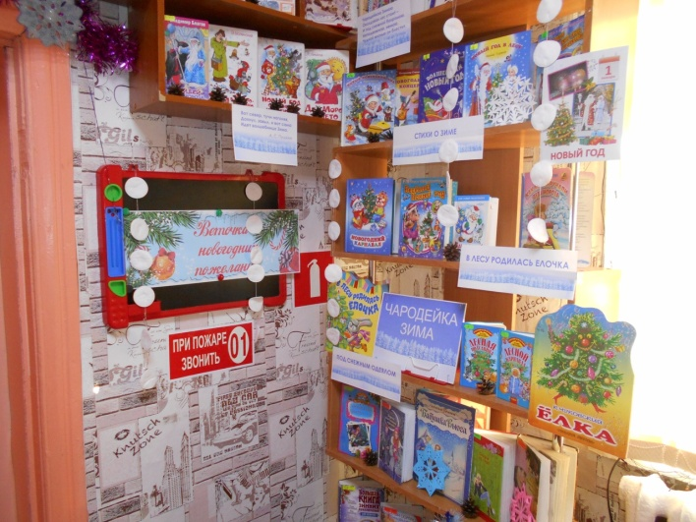
Затем по мотивам прочитанных сказочных сюжетов школьники создали ёлочки из мишуры и бумаги, ёлочные шары, снежинки, поделку «Мышиный король».

В ходе мероприятия детис удовольствием читали новогодние сказки и стихи, приняли участие в литературной викторине, отгадывали загадки, создавали яркие новогодние игрушки.
